Fecha: lunes 18 de Julio de 2016
Boletín de prensa Nº 154

AVANZA RUTA DE ORDENAMIENTO TERRITORIAL CON ALIANZA PÚBLICO PRIVADA Y COMUNITARIA EN PASTO

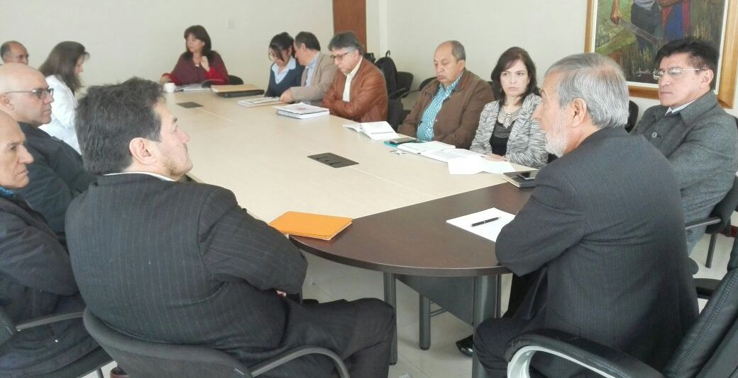

De manera positiva respondieron las directivas de CAMACOL, la Asociación Nariñense de Ingenieros y la Sociedad de Arquitectos como representantes del sector de la construcción, a la convocatoria liderada por el Alcalde de Pasto Pedro Vicente Obando Ordóñez, para la conformación de una mesa de trabajo mediante la cual se determinen los ajustes del Plan de Ordenamiento Territorial a ser presentados ante el Concejo Municipal de Pasto.

El mandatario local señaló que en su gobierno es fundamental la participación ciudadana, de allí que esta alianza público-privada y comunitaria (APPC) de carácter técnico convocará a representantes de sectores sociales, comunitarios involucrados en el proceso de ajuste y modificación del POT vigente, “para que cualquier determinación que se tome sea previamente consultando a estos sectores”, enfatizó el alcalde.

Después de un análisis estructural realizado por la administración municipal con participación de la Secretaría de Planeación, Desarrollo Económico, Planeación Institucional e INVIPASTO y las directivas gremiales del sector de la construcción frente a las inconsistencias técnicas y normativas del POT vigente, las partes ratificaron su voluntad, capacidad y compromiso por coadyuvar en este proceso en el que prevalecerá el interés colectivo.

“Lo importante es que se está teniendo en cuenta el sector privado y las necesidades reales de la ciudad”, cuyas soluciones serán parte del trabajo en equipo indicó la Directora Ejecutiva de CAMACOL en Nariño Alejandra Lozano.

La mesa técnica se instalará oficialmente el miércoles 27 de julio en el CAM de Anganoy, a las 2:00 de la tarde.
Información: Secretario Planeación Afranio Rodríguez. Celular: 3155597572 afraniorodriguez@gmail.com

ALCALDÍA ENTREGA PLÁNTULAS A ASOCIACIONES DE AGRICULTURA URBANA

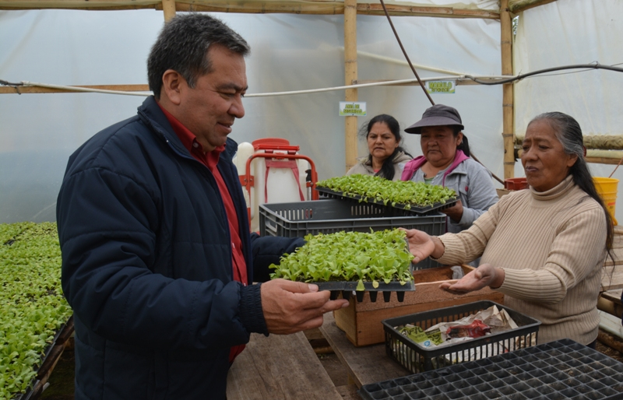

Con el ánimo de promover la diversidad de sistemas productivos, fortalecer el sector agropecuario y mejorar la calidad de vida de los productores del municipio, la Alcaldía de Pasto a través de la Secretaría de Agricultura entregó en el invernadero del Centro de Atención Municipal CAM Anganoy, 5.200 plántulas a familias pertenecientes a las Asociaciones de Agricultura Urbana inscritas en la UMATA.

Este proyecto que es una fuente de empleo y un complemento de seguridad alimentaria para la ciudadanía, hace posible que los habitantes vinculados a la iniciativa, siembren y cosechen respectivamente las plántulas.

En esta ocasión el beneficio fue para los habitantes de las comunas 10 y 11 quienes recibieron apoyo del programa otorgándoles plántulas de lechuga, tomate de mesa y diferentes frutales. Ante esto el Secretario de Agricultura, Jairo Gaviria Bravo, indicó que, con la entrega las familias suplirán la alimentación diaria de estos grupos asociativos.

“Cultivar estas plantas es importante y más con adultos mayores que conocen del tema, son responsables y cuya actividad les sirve como esparcimiento. El otro objetivo del proyecto es la fijación de carbono, en este tiempo de cambio climático donde existe necesidad que haya más masa vegetal”, añadió Jairo Gaviria Bravo.

Luz María Chinchajoa, habitante del barrio Aranda, agradeció a la Administración Municipal y la Secretaría de Agricultura por este proceso productivo. “Gracias al doctor Pedro Vicente Obando Ordóñez y al Secretario Jairo Gaviria Bravo por entregarnos estas plántulas las cuales mejorarán nuestra calidad de vida”.

Información: Secretario de Agricultura Jairo Gaviria. Celular: 3105980797 jgb-24@hotmail.com

ENTREGA DE TARJETAS DÉBITO A BENEFICIARIOS DE MÁS FAMILIAS EN ACCIÓN QUE REPORTARON COMO PERDIDA O ROBADA

El Programa Más Familias en Acción de Pasto, informa a los beneficiarios que Prosperidad Social y Banco Agrario harán la entrega de algunas tarjetas débito que fueron reportadas por pérdida o robo. La entrega se realizará en Servientrega parque Bolívar carrera 6ta Nº 22-87, en horario de 8 a 12 meridiano y 2 a 5 de la tarde.

Los listados de los beneficiarios a quienes les llegó la reexpedición de su tarjeta se pueden consultar en las oficinas de Bienestar Social (antiguo INURBE) y en Servientrega parque Bolívar o llamar al teléfono 7238681 ext 18.

Información: Secretaria de Bienestar Social, Karol Eliana Castro Botero. Celular: 3132943022

FORTALECEN ORGANIZACIONES COMUNALES DEL CORREDOR ORIENTAL DEL MUNICIPIO

La Secretaría de Desarrollo Comunitario de Pasto conjuntamente con la Fundación Social, dio inicio al proyecto de fortalecimiento de Juntas de Acción Comunal del Corredor Oriental del municipio de Pasto, en articulación con el Sena, la ESAP y la Federación Departamental de Juntas. El taller de fortalecimiento tiene como propósito implementar el plan operativo o plan de acción de las Juntas de Acción Comunal para el buen desarrollo organizacional de las JAC, donde es importante conocer la misión, la visión y sus principios como filosofía comunal.

El taller de socialización sobre la metodología a trabajar, fue acogido por parte de los dignatarios comunales a quienes se les facilitó material para desarrollar de manera dinámica, los diferentes temas enfocados a la gestión, metas y resultados de estas organizaciones comunales. La Secretaría de Desarrollo Comunitario y Fundación Social, resaltaron la presencia de los diferentes líderes que asistieron al evento aclarando que se avanza en el cumplimiento del Plan de Desarrollo Municipal 2016-2019 ‘Pasto educado constructor de paz’ donde una de las metas es el fortalecimiento de la participación ciudadana a trasvés de las JAC.

Para el desarrollo del proyecto de fortalecimiento de las Juntas de Acción Comunal se realizó una alianza institucional con la Fundación Social conocida en procesos de formación comunal, ESAP relacionado a proyectos, Defensoría del Pueblo para el tema de Derechos Humanos, SENA para el desarrollo de temas de emprendimiento y la Federación Departamental de Juntas Comunales en lo concerniente a la Comisión de Conciliación de las JAC que permitirán realizar un trabajo eficaz en aras de enaltecer a esta importante organización; iniciando en el corredor oriental, posteriormente se extenderá a los demás corredores.

“Adelantamos este proceso de vital relevancia para generar una alianza institucional especialmente con la Fundación Social con un proyecto piloto que permitirá el fortalecimiento de cuarenta Juntas de Acción Comunal en el corredor oriental y por ello quisimos socializar la metodología en articulación con otras instituciones como la ESAP, el SENA, Defensoría del Pueblo y la Federación Departamental de Juntas de Acción Comunal”, precisó la Secretaría de Desarrollo Comunitario de Pasto Paula Andrea Rosero Lombana.

Igualmente, Hernando Barco de la Unidad de Emprendimiento del SENA, presentó la oferta institucional de esa entidad la cual por primera vez en articulación con la Secretaría de Desarrollo Comunitario de Pasto, es ofrecida para líderes comunales.

El segundo taller de fortalecimiento para las JAC, se realizará el 28 de julio a las 2 de la tarde en el auditorio de la sede San Andrés de Rumipamba de la Alcaldía de Pasto.

Información: Secretaria de Desarrollo Comunitario, Paula Andrea Rosero Lombana. Celular: 3017833825

OFICINA DE GÉNERO DE PASTO OFERTA FORMACIÓN Y CURSOS EN DIFERENTES MODALIDADES

La Oficina de Género y Derechos Humanos de la Alcaldía de Pasto, informa a las mujeres interesadas que se encuentran abiertas las inscripciones para las capacitaciones en: Emprendimiento y Empleabilidad en el Centro Se Emprende ubicado en Centro de Ventas Populares calle 16 N° 24 – 38 centro. La duración será de dos meses y los requisitos son: fotocopia de la cédula y del Sisben.

De igual manera, en la Casa del Joven ubicada en la carrera 4ta N° 12G – 52 La Rosa, las jóvenes entre 13 y 26 años de edad, podrán formarse como técnicas con duración de 1 año, en artes gráficas, confección, ebanistería, manualidades, música, procesamiento de alimentos y sistemas digitales. Hasta el 22 de julio podrán matricularse en alguna de las modalidades presentando la fotocopia de la cédula y del Sisben.

Finalmente hasta el 22 de julio en la Escuela de Artes y Oficios ubicada en la calle 13 N° 28 – 23 San Felipe, se ofrecerá el curso de manicure y pedicure. Las interesadas deben presentar una fotografía de 3x4, fotocopia de la cédula, carnet de salud y del Sisben.

Para las tres modalidades las interesadas deben inscribirse en la Oficina de Género y Derechos Humanos, ubicada en la carera 28 N° 16 – 05 Parque San Andrés.

Información: Jefa Oficina de Género, Ingrid Legarda Martínez. Celular: 3216473438

SUBSIDIOS Y CONTRIBUCIONES SERVICIO PÚBLICO DOMICILIARIO DE ASEO MES DE JUNIO

Emas Pasto S.A E.S.P, informa que para el mes de junio de 2016, el Municipio de Pasto realizará una transferencia por valor de CIENTO NOVENTA MILLONES CUATROCIENTOS SESENTA Y TRES MIL TREINTA Y SIETE PESOS M/CTE ($190.463.037.oo) correspondiente al déficit generado entre el balance de subsidios y contribuciones por el servicio público domiciliario de aseo.

Oficina de Comunicación Social
Alcaldía de Pasto

